**Лисичёнок Катерина Василева (Lisowska Katerzyna)**

18 ноября 1789 г – крещение (НИАБ 136-13-894, лист 8, №60/1789-р (ориг)).

**НИАБ 136-13-894:** Лист 8. **Метрическая запись №60/1789-р (ориг).**

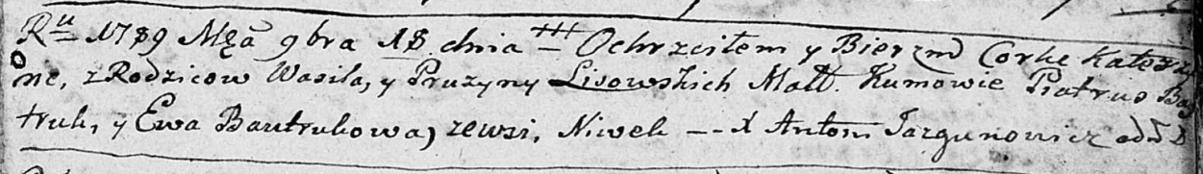

Дедиловичская Покровская церковь. 18 ноября 1789 года. Метрическая запись о крещении.

Lisowska Katerzyna – дочь родителей с деревни Нивки.

Lisowski Wasil – отец.

Lisowska Pruzyna – мать.

Bautruk Piatruś - кум.

Bautrukowa Ewa - кума.

Jazgunowicz Antoni – ксёндз.